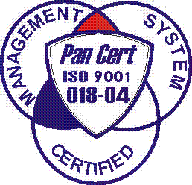
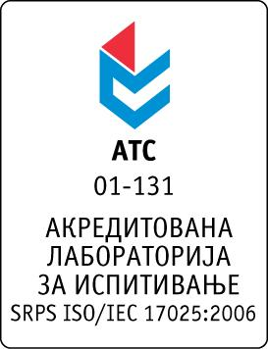

Република Србија
Аутономна Покрајина Војводина
ИНСТИТУТ ЗА ЈАВНО ЗДРАВЉЕ ВОЈВОДИНЕ
Футошка 121, 21000 Нови Сад
Централа: (021) 422-255; 4897-800
Директор: (021) 6622-784
Факс: (021) 6613-989
E-mail: izjzv@izjzv.org.rs
www.izjzv.org.rs

Нови Сад, 19.03.2018. године
Број: 01-523/9

ПРЕДМЕТ: Првa измена конкурсне документације 01-523/5 од 15.03.2018. године у поступку јавне набавке мале вредности добара „Енергенти“, МН – 07/2018

У складу са чланом 63. став 1., Закона о јавним набавкама (Сл. Гласник РС број 124/2012, 14/2015 и 68/2015), вршимо измене Конкурсне документације број 01-523/5 од 15.03.2018. године у поступку јавне набавке мале вредности добара „Енергенти“, МН – 07/2018.

- На страни 8/32 у делу 4. УСЛОВИ ЗА УЧЕШЋЕ У ПОСТУПКУ ЈАВНЕ НАБАВКЕ - ДОДАТНИ УСЛОВИ ЗА УЧЕШЋЕ У ПОСТУПКУ ЈАВНЕ НАБАВКЕ, тачка 3 мења се и гласи:
- фотокопијом пописне листе основних средстава односно делом пописне листе основних средстава, овереном печатом и потписаном од стране овлашћеног лица, из које се може утврдити испуњеност захтеваног услова или уговор о закупу са роком важења, минимум до маја месеца 2019. године. У случају да уговор о закупу гласи на неодређено време, понуђач је дужан да уз понуду достави Изјаву под пуном кривичном и материјалном одговорношћу, да ће понуђач до маја месеца 2019. имати обезбеђено минимум 3 бензинске станице на територији јужно бачког округа, од тога минимум 2 бензинске станице на територији Општине Града Новог Сада; или Лист непокретности из ког се види да се на наведеним парцелама налазе бензинске станице на територији града Новог Сада.

2. На страни 9/32 у делу 5. КРИТЕРИЈУМИ ЗА ДОДЕЛУ УГОВОРА пасос 2, мења се и гласи:

У ситуацији када постоје две или више понуда у којима буду понуђене исте цене односно када постоје једнаке понуде у циљу задовољења начела економичности и ефикасности јавне набавке, најповољнија понуда изабраће се путем жреба, у присуству овлашћених преставника понуђача којима ће бити упућен Захтев за присуство.

Овај документ чини саставни део Конкурсне документације 01-523/5 од 15.03.2018. године предметног поступка јавне набавке и понуда понуђача мора бити сачињена сагласно Конкурсној документацији у предметној измени документације.

С поштовањем,

Комисија за јавне набавке у предметном
поступку набавке

